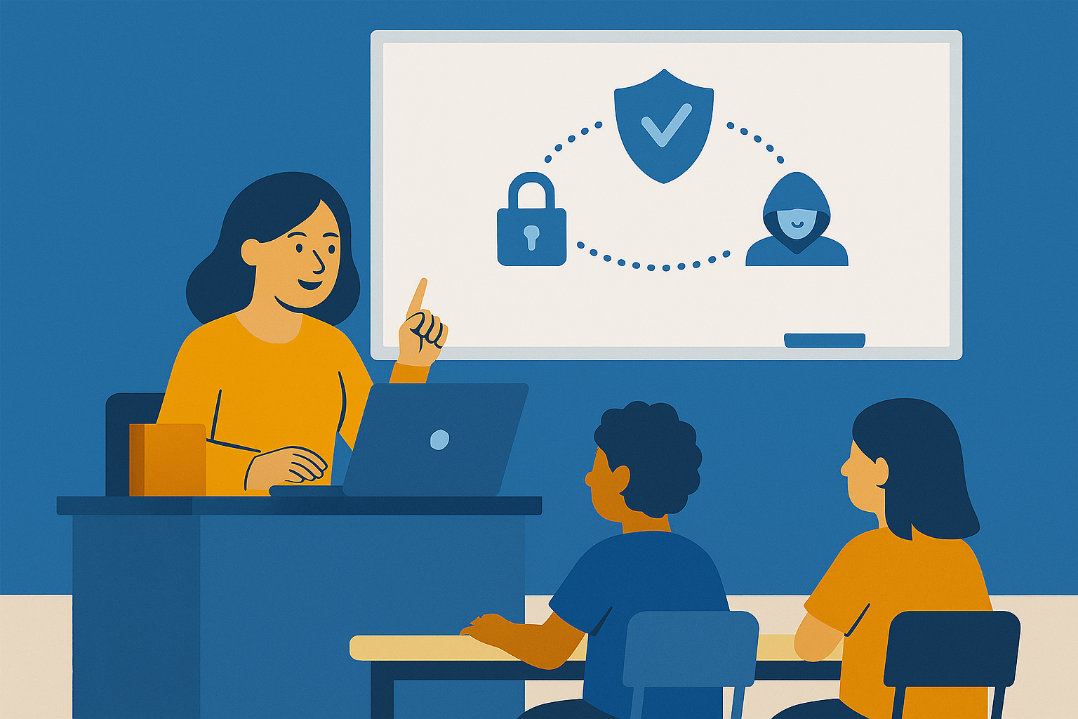

**Higjiena Kibernetike në Shkolla**

**Udhëzues Praktik për Sigurinë Online**

* **Anila Kola – Mësuese - Profili: Gjuhë Angleze**
* **Arlinda Nikolli – Mësuese - Profili: Histori-Gjeografi**
* **Jonida Prenga – Mësuese - Profili: Teknologji Informacioni dhe Komunikimi**

**Në bashkëpunim me Kevin Locaj - Master në Krime Kibernetike dhe Terrorizëm**

**Përmbajtja**

**Parathënie**…………………………………………………………………………………………………………………………….3

**Hyrje**……………………………………………………………………………………………………………………………………..4

1. **Kuptimi i Higjienës Kibernetike në Kontekstin Arsimor**……………………………………………...6
2. **Peizazhi i Kërcënimeve Kibernetike: Një Analizë e Rrezikut për Shkollat …………………**..8
3. **Komponentët Kryesorë të Higjienës Efektive Kibernetike** …………………………………………10
4. **Integrimi i Higjienës Kibernetike në Politikat dhe Kulturën e Shkollës**……………………….12
5. **Edukimi për Sigurinë Kibernetike i Bazuar në Kurrikulë** …………………………………………....14
6. **Angazhimi i Familjes dhe Komunitetit në Higjienën Kibernetike**………………………………..15
7. **Aspektet Ligjore dhe Etike në Mbrojtjen e të Dhënave të Nxënësve**…………………………..17
8. **Planifikimi i Reagimit ndaj Incidenteve dhe Zbutja e Rrezikut**…………………………………....19
9. **Studime Ndërkombëtare të Rasteve mbi Sigurinë Kibernetike në Shkolla**………………….21
10. **Ndikimi Psikosocial i Kërcënimeve Kibernetike te Nxënësit**……………………………………….23

**Përfundime**……………………………………………………………………………………………………………………………25

**Bibliografi**………………………………………………………………………………………………………………………………26

**Parathënie**

Në epokën digjitale, ku teknologjia është bërë pjesë e pandashme e jetës sonë të përditshme, siguria në mjedisin virtual është po aq e rëndësishme sa ajo në mjedisin fizik. Shkollat, si institucione themelore të edukimit, luajnë një rol kyç në formimin e shprehive dhe sjelljeve të sigurta të nxënësve në botën online. Pikërisht nga ky ndërgjegjësim lindi edhe iniciativa për hartimin e e-book-ut *“Higjiena Kibernetike në Shkolla”*, si produkt i një projekti me të njëjtin titull, në kuadër të praktikës profesionale si aspirante për drejtore, në programin e Shkollës së Drejtorëve CSL.

Ky udhëzues është përgatitur nga Anila Kola, Arlinda Nikolli dhe Jonida Prenga, në bashkëpunim me Kevin Locaj, ekspert për Krimet Kibernetike dhe Terrorizmin, me qëllim që të shërbejë si një mjet praktik për mësuesit, nxënësit dhe drejtuesit e shkollave, në funksion të rritjes së ndërgjegjësimit dhe aftësive për të lundruar të sigurt në hapësirën digjitale. Synimi është të mbështeten shkollat në krijimin e një kulture digjitale të shëndetshme, ku respektohet privatësia, teknologjia përdoret me kujdes dhe promovohet një sjellje etike online.

Ky e-book përfaqëson një kontribut modest, por domethënës, në fushën e edukimit për sigurinë kibernetike dhe vjen si përgjigje ndaj një nevoje gjithnjë në rritje për orientim të saktë përballë sfidave që sjell përdorimi i internetit në mjediset shkollore. Shpresojmë që ky material të shërbejë si pikënisje për politika më të gjera edukimi dhe veprimi drejt një arsimi sa më të sigurt, gjithëpërfshirës dhe bashkëkohor.

**Hyrje**

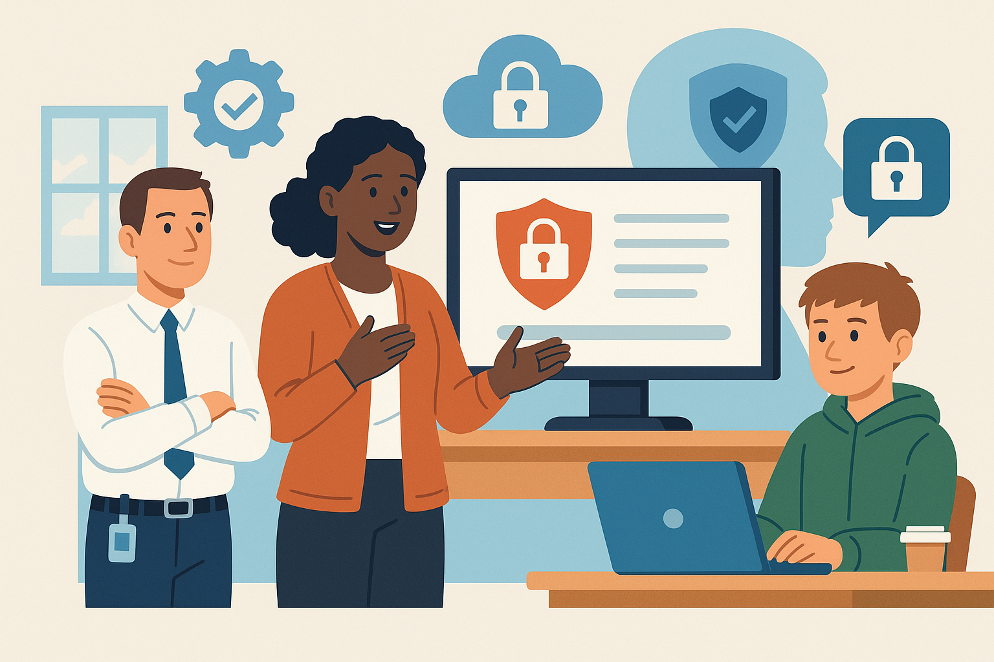

Integrimi i teknologjive digjitale në arsim ka transformuar mënyrën se si nxënësit mësojnë, mësuesit japin mësim dhe shkollat funksionojnë. Me rritjen e përdorimit të pajisjeve individuale, sistemeve të menaxhimit të të nxënit dhe platformave arsimore të bazuara në cloud, shkathtësia digjitale është bërë një shtyllë kryesore e arsimit të shekullit XXI. Megjithatë, ky tranzicion ka rritur ndjeshëm ekspozimin e nxënësve dhe shkollave ndaj kërcënimeve kibernetike. Nga mashtrimet me phishing që synojnë administratorët shkollorë, deri te rritja e sulmeve me ransomware ndaj institucioneve arsimore, nevoja për praktika të fuqishme të sigurisë kibernetike në shkolla nuk ka qenë kurrë më e domosdoshme (CISA, 2022).

Higjiena kibernetike i referohet masave të rregullta dhe proaktive që individët dhe institucionet ndërmarrin për të ruajtur integritetin e sistemeve dhe për të mbrojtur të dhënat nga aksesimi ose komprometimi i paautorizuar. Në kontekstin e arsimit fillor dhe të mesëm, higjiena kibernetike nuk është vetëm një nevojë teknike, por edhe një komponent themelor i sigurisë së nxënësve dhe qytetarisë digjitale. Sipas një raporti të vitit 2021 nga Konsorciumi për Rrjetëzim Shkollor (CoSN), mbi 90% e distrikteve shkollore e raportuan sigurinë kibernetike si prioritet të lartë, por më pak se 30% kishin staf të dedikuar për sigurinë kibernetike.

Nxënësit janë veçanërisht të prekshëm në mjedisin digjital për shkak të fazës së zhvillimit të tyre, mungesës së përvojës dhe përdorimit të gjerë të mediave sociale dhe mjeteve bashkëpunuese online. Bulizmi kibernetik, vjedhja e identitetit, ekspozimi ndaj përmbajtjes së papërshtatshme dhe ndjekja e të dhënave janë vetëm disa nga rreziqet me të cilat mund të përballen. Për më tepër, ndarja digjitale e përkeqëson këto cenueshmëri, pasi nxënësit me akses të kufizuar në pajisje dhe mbështetje për shkathtësi digjitale mund të mos marrin të njëjtin nivel mbrojtjeje ose edukimi për praktikat e sigurta online (Livingstone & Byrne, 2018).

Ky punim synon të ofrojë një kornizë gjithëpërfshirëse për zbatimin e higjienës kibernetike në shkolla, duke trajtuar jo vetëm aspektet teknike, por edhe dimensionet pedagogjike, shoqërore dhe ligjore. Ai mbështetet në praktikat më të mira nga organizatat kombëtare dhe ndërkombëtare të arsimit dhe sigurisë kibernetike, si dhe në kërkime akademike dhe studime rasti. Qëllimi është të pajisen edukatorët, administratorët, nxënësit dhe familjet me njohuritë dhe mjetet e nevojshme për të krijuar një mjedis mësimor digjital të sigurt dhe të përgjegjshëm.

Pyetjet kryesore që udhëheqin këtë analizë përfshijnë: Cilat janë kërcënimet më të zakonshme kibernetike që përballen sot shkollat? Si mund të zhvillojnë dhe zbatojnë edukatorët dhe drejtuesit e shkollave politika efektive të sigurisë kibernetike? Çfarë roli duhet të luajnë nxënësit dhe familjet në ruajtjen e higjienës kibernetike? Dhe si mund të integrohet edukimi për sigurinë kibernetike në të gjitha disiplinat dhe nivelet shkollore?

Në fund, krijimi i një kulture të higjienës kibernetike në shkolla është një përgjegjësi e përbashkët që përfshin çdo anëtar të ekosistemit arsimor. Me planifikim të kujdesshëm, politika gjithëpërfshirëse dhe zhvillim profesional të vazhdueshëm, shkollat mund jo vetëm të zbusin rreziqet kibernetike, por edhe të fuqizojnë nxënësit për t’u bërë qytetarë digjitalë elastikë, etikë dhe të informuar.

1. **Kuptimi i Higjienës Kibernetike në Kontekstin Arsimor**

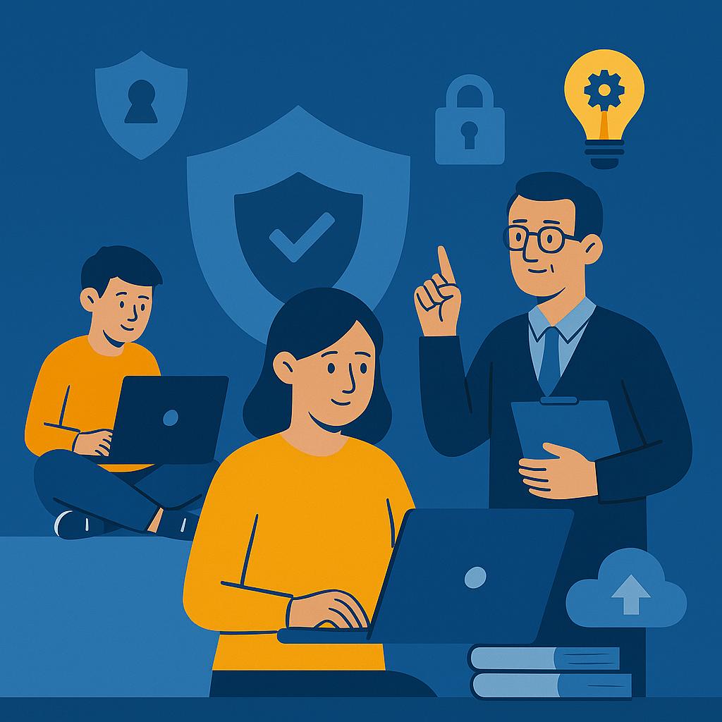

Higjiena kibernetike, ashtu si higjiena fizike, është një proces i vazhdueshëm që përfshin veprime të vetëdijshme dhe të zakonshme që synojnë mbrojtjen e pranisë digjitale dhe përdorimit të teknologjisë. Në kontekstin e arsimit, ajo përfshin një gamë të gjerë praktikash që sigurojnë që nxënësit, mësuesit dhe administratorët të përdorin mjetet digjitale në mënyrë të sigurt dhe të përgjegjshme. Rritja e klasave digjitale, testimeve online dhe sistemeve të menaxhimit të shkollave të bazuara në cloud e ka bërë zbatimin e higjienës efektive kibernetike jo vetëm të këshillueshme, por thelbësore (ENISA, 2021).

Thelbi i higjienës kibernetike në shkolla fillon me kuptimin e asaj që ka nevojë për mbrojtje: pajisje, të dhëna personale, regjistra të nxënësve, platforma komunikimi dhe infrastrukturë rrjeti. Shkollat janë kujdestare të një sasie të madhe të dhënash të ndjeshme, nga të dhëna të identifikueshme personalisht (PII) të nxënësve dhe stafit, deri te dokumente administrative konfidenciale. Nëse këto të dhëna nuk mbrohen siç duhet, ato bëhen një objektiv i lakmuar për kriminelët kibernetikë që shfrytëzojnë boshllëqet e sigurisë përmes malware-it, ransomware-it ose taktikave phishing (CISA, 2022).

Komponentët themelorë të higjienës kibernetike përfshijnë sigurinë e pajisjeve (si softuerë antivirus dhe firewall), përditësime të rregullta të softuerit dhe menaxhimin e përmirësimeve, menaxhimin e duhur të fjalëkalimeve (duke përfshirë autentikimin me dy faktorë), dhe praktika të sigurta të ruajtjes në cloud. Megjithatë, masat teknike nuk mjaftojnë. Po aq të rëndësishme janë normat e sjelljes dhe edukimi. Mësuesit dhe nxënësit duhet të trajnohen për të njohur email-e të dyshimta, të përdorin rrjete të sigurta dhe të trajtojnë të dhënat në mënyrë etike dhe të përgjegjshme (Cyber.org, 2023).

Krijimi i një kulture të higjienës kibernetike kërkon një mjedis ku siguria digjitale është një përgjegjësi e përbashkët. Administratorët duhet të udhëheqin me shembull, duke siguruar që protokollet e sigurisë të jenë në vend dhe të përditësohen rregullisht. Mësuesit duhet të përfshijnë mësime për qytetari digjitale në ndërveprimet e përditshme në klasë, duke promovuar zakone të shëndetshme të përdorimit të ekranit, ndërgjegjësim për privatësinë dhe empati online. Nxënësit, si gjeneratë digjitale, duhet të fuqizohen me njohuritë dhe aftësitë për të lundruar në hapësirat online në mënyrë kritike dhe të sigurt (Livingstone & Byrne, 2018).

Ky integrim i mjeteve teknike me nismat arsimore përbën bazën për një ekosistem të fortë të higjienës kibernetike. Për më tepër, politikat shkollore dhe praktikat komunitare duhet ta forcojnë këtë themel. Shkollat që bashkëpunojnë aktivisht me prindërit dhe kujdestarët në çështjet e sigurisë digjitale kanë më shumë gjasa të kenë sukses në ndërtimin e një mesazhi të qëndrueshëm rreth përdorimit të përgjegjshëm të teknologjisë (Common Sense Media, 2022).

Higjiena kibernetike në arsim duhet gjithashtu të trajtojë barazinë. Jo të gjithë nxënësit kanë të njëjtin akses në teknologji të sigurt ose mbështetje nga të rriturit. Iniciativat për higjienën kibernetike duhet të jenë gjithëpërfshirëse, duke siguruar që nxënësit e nënpërfaqësuar dhe ata në situata të ndjeshme të marrin mjetet dhe trajnimin e nevojshëm për t’u mbrojtur online. Qoftë përmes mësimit në shkollë, udhëzuesve për në shtëpi apo burimeve në disa gjuhë, akses i barabartë në edukimin për sigurinë kibernetike është një e drejtë themelore në peizazhin arsimor të sotëm.

Prandaj, zhvillimi i higjienës kibernetike është më shumë se çështje teknologjike – është një qasje gjithëshkollore që përfshin politika, pedagogji, infrastrukturë dhe komunitet. Kur këto komponentë integrohen me mendim dhe qëllim, ato krijojnë një kulturë shkollore të sigurt digjitale që i përgatit nxënësit jo vetëm të shmangin kërcënimet, por edhe të bëhen pjesëmarrës të përgjegjshëm në botën digjitale.

1. **Peizazhi i Kërcënimeve Kibernetike: Një Analizë e Rrezikut për Shkollat**

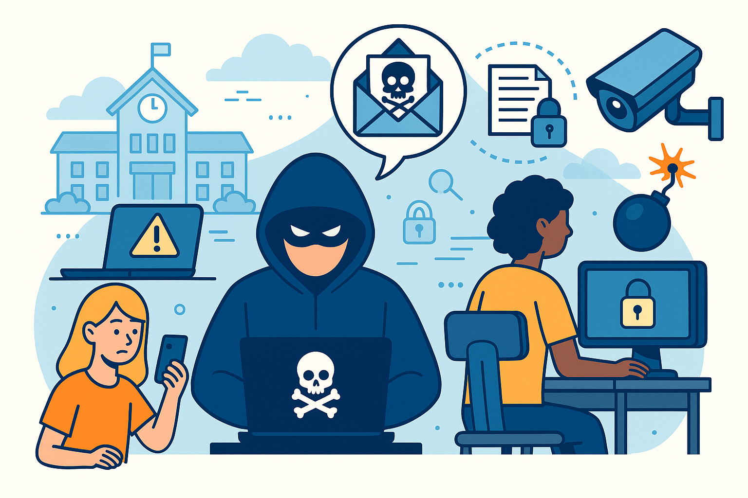

Peizazhi i kërcënimeve kibernetike që përballen institucionet arsimore është zgjeruar ndjeshëm, si në kompleksitet ashtu edhe në shkallë. Me adoptimin e teknologjive të lidhura dhe infrastrukturave të të nxënit në distancë, shkollat pa dashje zgjerojnë sipërfaqen e sulmit për aktorët keqdashës. Pandemia e COVID-19 përshpejtoi ndjeshëm këtë kalim digjital, duke lënë shumë sisteme shkollore të papërgatitura për pasojat e sigurisë (CISA, 2022). Si rezultat, shkollat janë bërë objektiva tërheqëse për kriminelët kibernetikë, jo vetëm për shkak të të dhënave të ndjeshme që ruajnë, por edhe për mungesën relative të stafit të specializuar dhe fondeve të dedikuara për sigurinë kibernetike në sektorin arsimor (K12 SIX, 2021).

Një nga kërcënimet më të përhapura në mjediset arsimore është phishing-u. Këto sulme zakonisht përfshijnë email-e mashtruese të krijuara për të mashtruar marrësit që të zbulojnë kredencialet e hyrjes ose të shkarkojnë malware. Phishing-u është bërë më i sofistikuar, me sulmues që shpesh paraqiten si figura të besuara si drejtorë shkollash, mbështetje teknike ose shërbime online të njohura që përdoren nga nxënësit. Pasi kredencialet komprometohen, sulmuesit mund të kenë akses në sistemet e vlerësimeve, serverët e email-it dhe ruajtjet cloud, duke ndërprerë funksionimin arsimor dhe duke rrezikuar informacionin personal.

Ransomware është një tjetër shqetësim madhor. Këto sulme enkriptojnë të dhënat e shkollës dhe kërkojnë pagesë për çlirimin e tyre. Ndikimi financiar dhe operacional mund të jetë shkatërrues. Në vitin 2020, Shkollat Publike të Qarkut të Baltimore u detyruan të anulojnë mësimet për disa ditë për shkak të një sulmi ransomware, ndërsa kostot e rikuperimit dhe kohës së humbur arsimore shkuan në miliona dollarë (K12 SIX, 2021). Shkollat që kanë sisteme të kufizuara rezervë ose që nuk kanë plane të rimëkëmbjes nga fatkeqësitë janë veçanërisht të ndjeshme ndaj këtyre skenarëve.

Përtej kërcënimeve të njohura, institucionet arsimore përballen me rreziqe të vazhdueshme nga rrjedhjet e të dhënave, kërcënimet e brendshme dhe dobësitë e softuerit. Shumë sisteme shkollore përdorin një kombinim të aplikacioneve të palëve të treta, disa prej të cilave mungojnë në verifikimin e duhur të sigurisë ose nuk i përmbahen rregulloreve të privatësisë. Edhe pakujdesia e zakonshme, si përdorimi i fjalëkalimeve të vjetra nga nxënësit ose mësuesit, apo lidhja me Wi-Fi publik të pasigurt, mund të hapë derën për sulme kibernetike.

Sulmet me inxhinieri sociale gjithashtu meritojnë vëmendje të veçantë. Këto përfshijnë manipulimin e individëve për të zbuluar informacion konfidencial ose për të kryer veprime të pasigurta. Nxënësit janë veçanërisht të ndjeshëm, duke marrë parasysh fazën e tyre të zhvillimit dhe përdorimin e shpeshtë të mediave sociale (Livingstone & Byrne, 2018). Sulmuesit mund të paraqiten si shokë klase ose influencues, duke përdorur manipulime psikologjike për të fituar akses në të dhëna private ose për të përhapur përmbajtje të dëmshme.

Një shqetësim në rritje është përdorimi i teknologjive të mbikëqyrjes në shkolla, si njohja e fytyrës ose softuerët për ndjekjen e shtypjes së tastierës. Edhe pse të dizajnuara për siguri ose integritet akademik, këto mjete mund të krijojnë rrugë të reja për abuzim dhe shfrytëzim të të dhënave nëse nuk sigurohen siç duhet. Ato gjithashtu ngrejnë pyetje etike për privatësinë dhe pëlqimin e nxënësve, veçanërisht kur bëhet fjalë për të mitur (Cowan et al., 2021).

Për të adresuar këtë peizazh të gjerë kërcënimesh, shkollat duhet të adoptojnë një strategji shumë-shtresore të sigurisë kibernetike. Kjo përfshin investimin në infrastrukturë të sigurt, miratimin e politikave të forta digjitale dhe, më e rëndësishmja, edukimin e të gjithë përdoruesve – si stafit ashtu edhe nxënësve – për sjellje të sigurta digjitale. Vlerësimet e vazhdueshme të rrezikut dhe bashkëpunimi me agjencitë kombëtare të sigurisë kibernetike mund të forcojnë më tej qëndrueshmërinë e shkollave ndaj kërcënimeve në zhvillim (NCSC, 2022).

Të kuptuarit e natyrës së larmishme të kërcënimeve kibernetike është thelbësore për të përcaktuar prioritetet në mbrojtje, për të ndarë burimet në mënyrë efektive dhe për të ndërtuar një qëndrim proaktiv, e jo reaktiv, ndaj sigurisë në mjediset arsimore.

**3. Komponentët Kryesorë të Higjienës Efektive Kibernetike**

Higjiena efektive kibernetike në mjediset arsimore është shumëdimensionale, duke përfshirë si mbrojtjet teknike ashtu edhe praktikat e orientuara nga njeriu. Shkollat duhet të adoptojnë një qasje të integruar që pajis përdoruesit me mjetet, njohuritë dhe sjelljet e nevojshme për të minimizuar rreziqet e sigurisë kibernetike, duke kultivuar një mendësi proaktive të sigurisë për të gjithë aktorët (ENISA, 2021).

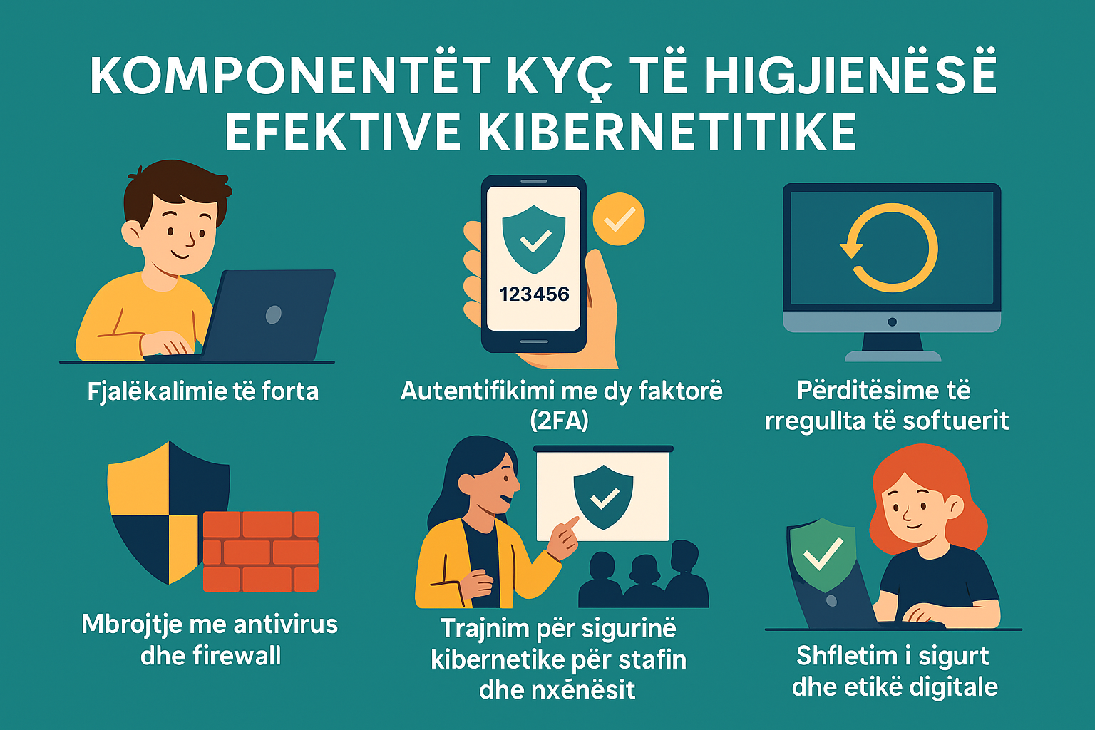

Një shtyllë themelore e higjienës kibernetike është menaxhimi i sigurt i fjalëkalimeve. Nxënësit, mësuesit dhe administratorët duhet të trajnohen për të krijuar fjalëkalime komplekse dhe unike, duke përdorur kombinime të shkronjave të mëdha dhe të vogla, numrave dhe simboleve. Duhet të shmanget rreptësisht përdorimi i njëjtë i fjalëkalimeve në platforma të ndryshme, pasi komprometimi i një llogarie mund të çojë në qasje të paautorizuar në të tjera. Institucionet duhet të zbatojnë politika të rrotullimit të fjalëkalimeve dhe të inkurajojnë përdorimin e menaxherëve të fjalëkalimeve të miratuar nga departamentet IT për të ulur barrën e mbajtjes mend dhe për të rritur sigurinë në përgjithësi (NIST, 2020).

Autentikimi me dy ose më shumë faktorë (MFA) shton një shtresë tjetër kritike të mbrojtjes. MFA kërkon që përdoruesit të verifikojnë identitetin e tyre përmes një metode të dytë, si p.sh. një kod i përkohshëm i dërguar në celular ose identifikim biometrik. Sipas Microsoft, MFA mund të parandalojë mbi 99% të sulmeve të komprometimit të llogarive kur zbatohet siç duhet (Microsoft, 2021). Shkollat duhet të japin përparësi MFA-së për akses në sisteme të ndjeshme, duke përfshirë regjistrat e nxënësve, platformat e email-it dhe shërbimet cloud.

Përditësimet e softuerit në kohë dhe menaxhimi i përmirësimeve janë gjithashtu thelbësore. Softuerët e papërditësuar përbëjnë një nga dobësitë më të shfrytëzuara në sistemet arsimore. Departamentet IT të shkollave duhet të zbatojnë protokolle të centralizuara të përmirësimeve dhe të sigurojnë që të gjitha pajisjet, përfshirë ato të përdorura në distancë nga nxënësit, të marrin përditësime të rregullta të sigurisë. Konfigurimet automatike të përditësimit dhe cilësimet e nisjes së sigurt ndihmojnë në reduktimin e mëtejshëm të rrezikut të shfrytëzimit (CISA, 2022).

Mbrojtja në nivel pajisjeje, si softuerë antivirus, firewall dhe sisteme për zbulimin e pikave fundore, formojnë bazën e mbrojtjes digjitale. Këto mjete mund të zbulojnë dhe neutralizojnë kërcënimet përpara se të përshkallëzohen, sidomos kur konfigurohen për monitorim në kohë reale. Shkollat duhet të përdorin zgjidhje të nivelit ndërmarrje që ofrojnë menaxhim cloud dhe veçori të raportimit, duke i lejuar administratorët të ndjekin incidentet dhe të mbajnë përputhshmëri në rrjete me pajisje të shpërndara (CoSN, 2021).

Megjithatë, siguria kibernetike nuk është vetëm çështje teknike. Vetëdija dhe sjellja janë po aq të rëndësishme. Stafi dhe nxënësit duhet të marrin trajnim të rregullt për të njohur email-et phishing, lidhjet e dyshimta dhe për të ditur si të reagojnë ndaj shkeljeve të të dhënave ose kompromiseve të pajisjeve. Këto programe duhet të përfshijnë simulime interaktive dhe skenarë role-playing për të rritur mbajtjen mend dhe gatishmërinë (Cyber.org, 2023).

Gjithashtu, shkollat duhet të promovojnë zakone të sigurta të shfletimit dhe përdorim të përgjegjshëm të mediave sociale. Nxënësit duhet të kuptojnë pasojat e ndarjes së tepërt të informacionit personal dhe se si veprimet digjitale mund të kenë ndikime afatgjata në reputacionin dhe sigurinë e tyre. Mësimet për qytetarinë digjitale dhe etikën duhet të përfshihen në programet mësimore për të gjitha grupmoshat dhe disiplinat (Common Sense Media, 2022).

Higjiena kibernetike kërkon gjithashtu komunikim të qëndrueshëm dhe transparent. Departamentet IT duhet të mbajnë kanale të hapura për raportimin e incidenteve të sigurisë, përpjekjeve të dyshimta phishing ose anomalive teknike. Vendosja e procedurave të qarta për raportim fuqizon përdoruesit të veprojnë shpejt përballë kërcënimeve (NCSC, 2022).

Së fundi, duhet të kryhen auditime të rregullta të sigurisë kibernetike dhe vlerësime të cenueshmërisë nga partnerë të jashtëm ose profesionistë të brendshëm. Këto vlerësime ndihmojnë në identifikimin e dobësive, zbatimin e politikave dhe përmirësimin e vazhdueshëm të strategjive të higjienës kibernetike (EDUCAUSE, 2021).

Duke kombinuar masat teknike të mbrojtjes, programet edukative dhe një kulturë të vigjilencës, shkollat mund të krijojnë një mjedis të fortë kibernetik ku nxënësit dhe stafi janë të mbrojtur dhe të fuqizuar.

**4. Integrimi i Higjienës Kibernetike në Politikat dhe Kulturën e Shkollës**

Që praktikat e higjienës kibernetike të jenë të qëndrueshme dhe efektive, ato duhet të kodifikohen në politika institucionale dhe të integrohen në strukturën kulturore të mjedisit shkollor. Një qasje e bazuar në politika siguron qëndrueshmëri në pritshmëri dhe ofron themelet për llogaridhënie, zbatim dhe vlerësim. Megjithatë, politikat nuk mjaftojnë pa pjesëmarrje të gjerë në nivel shkolle dhe përforcim kulturor.

Hapi i parë është krijimi i **Politikave të Përdorimit të Pranueshëm (AUPs)** që përcaktojnë qartë udhëzimet për sjelljen digjitale të nxënësve, mësuesve dhe stafit. Këto politika duhet të sqarojnë përdorimet e lejuara të teknologjisë së ofruar nga shkolla, kufizimet mbi ndarjen e pajisjeve dhe sjelljet që lidhen me përdorimin e email-it, shkarkimet e skedarëve, aksesin në rrjete sociale dhe mbrojtjen e të dhënave. Është e rëndësishme që AUP-të të shkruhen në gjuhë të kuptueshme dhe të përshtaten për grupmosha të ndryshme për të siguruar mirëkuptim dhe pajtueshmëri (Common Sense Media, 2022).

Përfshirja e nxënësve në krijimin e një **"Kartë Higjiene Kibernetike"** mund të jetë një strategji efektive për të nxitur angazhimin dhe ndjenjën e pronësisë. Në bashkëpunim me administratorët dhe stafin IT, nxënësit mund të ndihmojnë në bashkëshkrimin e një seti vlerash dhe sjelljesh që promovojnë përdorimin e përgjegjshëm të teknologjisë. Kjo qasje pjesëmarrëse jo vetëm që inkurajon respektimin e rregullave, por gjithashtu forcon përgjegjësinë midis bashkëmoshatarëve dhe zhvillon udhëheqësit e ardhshëm.

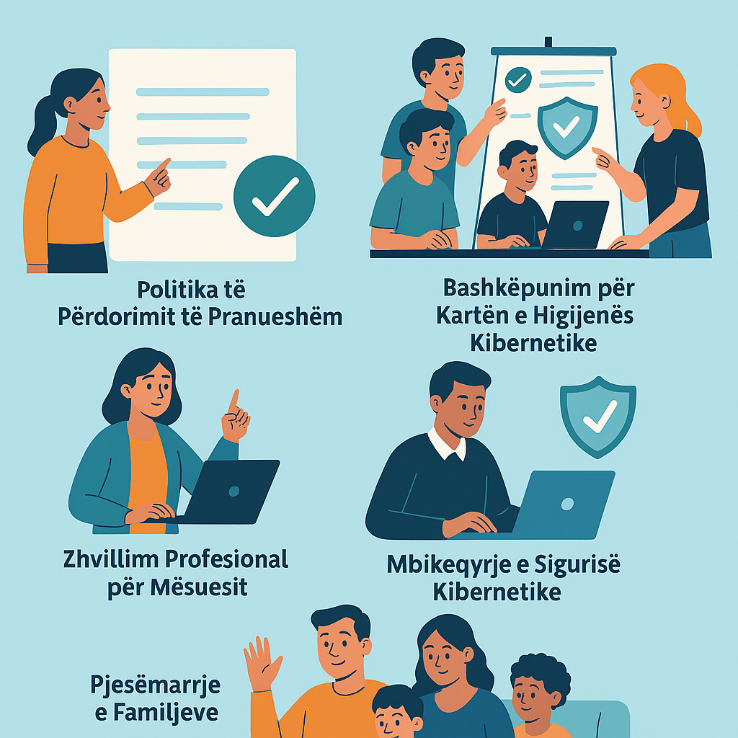

Zhvillimi profesional për mësuesit është një komponent thelbësor i integrimit të higjienës kibernetike. Edukatorët duhet të pajisen me njohuri për të modeluar praktika të sigurta, për të udhëhequr nxënësit në sjellje etike digjitale dhe për të identifikuar shenjat e hershme të kërcënimeve kibernetike apo përdorimeve të gabuara. Trajnimi i vazhdueshëm duhet të trajtojë tendencat e reja, si taktikat e inxhinierisë sociale apo cenueshmëritë e pajisjeve mobile, dhe të mbështetet me burime praktike për përdorim në klasë (Cybersecurity and Infrastructure Security Agency [CISA], 2022).

Drejtuesit e shkollës duhet gjithashtu të caktojnë role dhe përgjegjësi për mbikëqyrjen e sigurisë kibernetike. Kjo mund të përfshijë emërimin e një koordinatori për sigurinë digjitale ose krijimin e një komiteti për sigurinë kibernetike që përfshin staf IT, edukatorë, prindër dhe madje edhe nxënës. Ky grup duhet të mblidhet rregullisht për të rishikuar incidentet, vlerësuar politikat aktuale dhe zbatuar përmirësime. Planet e përgjigjes ndaj incidenteve duhet të përditësohen dhe shpërndahen rregullisht në të gjitha departamentet për të siguruar që të gjithë palët të dinë si të veprojnë në rast të një incidenti kibernetik.

Krijimi i një kulture besimi është po aq i rëndësishëm. Nxënësit duhet të ndihen të sigurt që të raportojnë çështje të sigurisë kibernetike pa frikën e ndëshkimit apo talljes. Mjetet për raportim anonim, diskutimet në klasë mbi dilemat online dhe ngjarjet shkollore si “Java e Sigurisë Digjitale” mund të ndihmojnë në normalizimin e bisedave rreth sigurisë kibernetike.

Integrimi duhet të shtrihet edhe përtej klasës. Angazhimi i familjes është jetik. Shkollat duhet të ofrojnë punëtori dhe materiale për prindërit, duke i edukuar ata për mjetet që përdorin fëmijët e tyre dhe se si mund të mbështesin higjienën kibernetike në shtëpi. Burimet shumëgjuhëshe dhe partneritetet me komunitetin mund të zgjerojnë më tej ndikimin e këtyre nismave, veçanërisht në distrikte të larmishme kulturore.

Kur higjiena kibernetike bëhet një vlerë e përbashkët — e mbështetur nga politika të menduara mirë, praktika përfshirëse dhe një kulturë ndërgjegjësimi — shkollat janë më të përgatitura për t'u mbrojtur nga kërcënimet dhe për të ndihmuar nxënësit të bëhen qytetarë të ndërgjegjshëm digjitalë. Integrimi i politikave nuk është një detyrë një herë për gjithmonë, por një proces që zhvillohet vazhdimisht dhe që kërkon përshtatshmëri, bashkëpunim dhe përkushtim në të gjitha nivelet e komunitetit arsimor.

**5. Edukimi për Sigurinë Kibernetike i Bazuar në Kurrikulë**

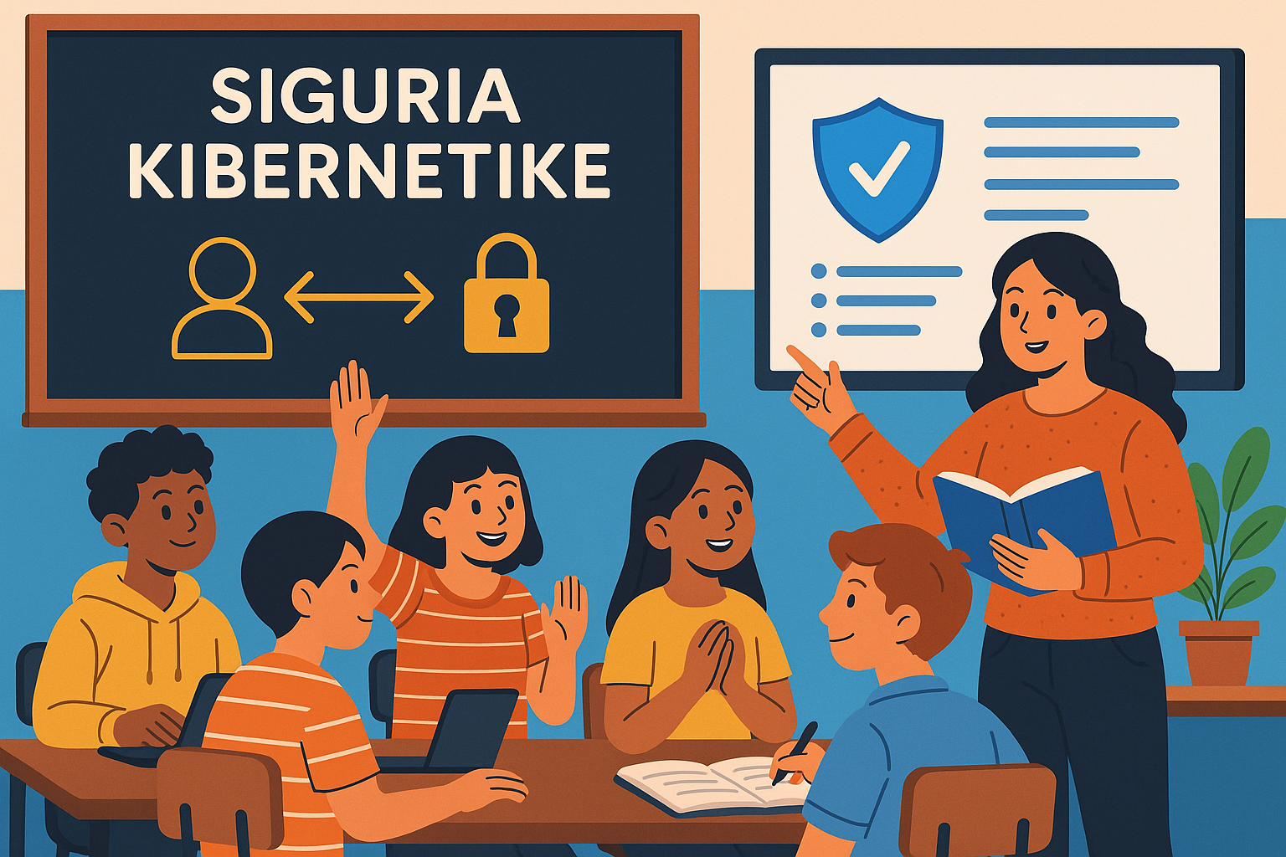

Integrimi i edukimit për sigurinë kibernetike në kurrikulën shkollore është një nga mënyrat më të fuqishme për të promovuar higjienën kibernetike afatgjatë. Në vend që siguria digjitale të trajtohet si një lëndë e veçuar apo opsionale, shkollat efektive e përfshijnë atë nëpër disiplina dhe nivele të ndryshme arsimore, duke siguruar që të gjithë nxënësit të fitojnë aftësitë e nevojshme për të lundruar në një botë digjitale të ndërlikuar.

Në nivel themelor, nxënësit duhet të fillojnë të mësojnë sjellje të sigurta online që në shkollën fillore. Mësimi sipas moshës mund të përfshijë tema si mbrojtja e informacionit personal, identifikimi i faqeve të sigurta dhe kuptimi i bazave të komunikimit të respektueshëm online. Lojërat interaktive dhe tregimet janë shumë efektive në këtë fazë, duke lejuar nxënësit e vegjël të mësojnë konceptet e sigurisë digjitale përmes lojës dhe skenarëve të afërt me realitetin e tyre (Be Internet Awesome, 2023).

Me kalimin në nivelet e mesme dhe të mesme të larta, kurrikula mund të zgjerohet për të përfshirë tema si parandalimi i bullizmit kibernetik, vetëdijesimi për phishing, menaxhimi i fjalëkalimeve, inxhinieria sociale dhe një hyrje në programim dhe parimet e hakerimit etik. Këto mësime jo vetëm që përmirësojnë higjienën individuale kibernetike, por gjithashtu ndërtojnë të menduarit kritik dhe shkathtësitë digjitale. Integrimi ndërdisiplinor është kyç; për shembull, diskutimet për keqinformimin dhe privatësinë mund të përfshihen në gjuhë dhe edukim qytetar, ndërsa lëndët si matematika dhe teknologjia mund të eksplorojnë enkriptimin e të dhënave dhe algoritmet kriptografike (K-12 Cybersecurity Learning Standards, 2022).

Përgatitja e mësuesve është qendrore për zbatimin e suksesshëm. Mësuesit kanë nevojë për zhvillim profesional që t'u ofrojë njohuri të sakta dhe të përditësuara, si dhe strategji të angazhuese të mësimdhënies. Fatkeqësisht, shumë edukatorë nuk kanë trajnim formal në sigurinë kibernetike dhe ndihen të papërgatitur për ta trajtuar këtë temë në klasë. Iniciativa kombëtare si Cyber.org, rrugët e sigurisë kibernetike të Departamentit të Arsimit të SHBA për CTE, dhe Plani i Veprimit për Arsimin Digjital i BE-së ofrojnë burime dhe plane mësimore falas për të mbështetur vetëbesimin dhe kapacitetin e mësuesve (Cybersecurity & Infrastructure Security Agency, 2022).

Mësimi i bazuar në projekte është një metodë veçanërisht efektive për përforcimin e aftësive në sigurinë kibernetike. Nxënësit mund të ngarkohen me krijimin e fushatave ndërgjegjësuese në nivel shkolle, zhvillimin e aplikacioneve mobile të sigurta ose pjesëmarrjen në gara të sigurisë kibernetike si CyberPatriot ose European Cybersecurity Challenge. Këto aktivitete nxisin bashkëpunimin, udhëheqjen dhe një kuptim praktik të parimeve të sigurisë digjitale (Cecchinato et al., 2021).

Përfshirja dhe barazia duhet të jenë përparësi gjatë zhvillimit të kurrikulës. Grupet e nënpërfaqësuara, veçanërisht vajzat, nxënësit me të ardhura të ulëta dhe minoritetet, shpesh përjashtohen nga programet STEM dhe ato të sigurisë kibernetike për shkak të barrierave sistematike ose mungesës së mbështetjes së synuar. Iniciativa si “Girls Who Code” dhe kuadri i barazisë së Code.org ofrojnë strategji për të mbyllur boshllëqet në pjesëmarrje dhe për të siguruar që edukimi në sigurinë kibernetike të jetë i aksesueshëm dhe fuqizues për të gjithë nxënësit.

Në përmbledhje, edukimi për sigurinë kibernetike nuk duhet të jetë reaktiv, por parashikues — duke pajisur nxënësit si me njohuri teknike, ashtu edhe me ndërgjegjësim etik për të vepruar me siguri dhe vetëbesim në mjedise digjitale. Një kurrikulë që është ndërdisiplinore, gjithëpërfshirëse dhe e pasur me përvoja praktike do t’i përgatisë të rinjtë që të jenë jo vetëm të vetëdijshëm kibernetikisht, por edhe rezistentë në përballje me sfidat digjitale.

**6. Angazhimi i Familjes dhe Komunitetit në Higjienën Kibernetike**

Higjiena kibernetike është më efektive kur shtrihet përtej mjedisit shkollor dhe përfshin shtëpinë dhe komunitetin më të gjerë. Shkollat që përfshijnë familjet dhe partnerët komunitarë në përpjekjet për sigurinë kibernetike krijojnë modele më gjithëpërfshirëse dhe të qëndrueshme të sigurisë digjitale. Duke marrë parasysh se nxënësit kalojnë një pjesë të madhe të kohës së tyre online jashtë klasës — shpesh me më pak mbikëqyrje — familjet duhet të pajisen për të përforcuar parimet e sjelljes së sigurt digjitale.

Hapi i parë është ofrimi për prindërit dhe kujdestarët i burimeve të qasshme dhe me përmbajtje të përshtatur kulturorisht, që shpjegojnë konceptet kryesore të sigurisë kibernetike dhe ofrojnë strategji praktike. Materialet duhet të mbulojnë tema si: si të menaxhojnë rrjetin Wi-Fi të shtëpisë, si të monitorojnë kohën që fëmijët kalojnë para ekranit, si të përdorin kontrollet prindërore, dhe si të identifikojnë shenja të shfrytëzimit online ose bullizmit kibernetik. Organizata si **Internet Matters** dhe **ConnectSafely** kanë zhvilluar udhëzues të posaçëm për prindërit për të nxitur një përdorim më të sigurt të teknologjisë në shtëpi (Internet Matters, 2023).

Punëtoritë dhe seminarët virtualë të organizuar nga shkollat ose organizatat jofitimprurëse lokale mund të ofrojnë forume interaktive për përfshirjen e familjes. Këto sesione mund të trajtojnë kërcënime të reja si sextortion, mashtrimet në lojëra online apo dezinformimin në rrjetet sociale. Shkollat gjithashtu mund të bashkëpunojnë me bibliotekat publike, qendrat komunitare apo organizatat fetare për të zgjeruar shtrirjen dhe aksesin. Materialet shumëgjuhëshe dhe përkthyesit duhet të jenë të disponueshëm për të siguruar përfshirjen e komuniteteve gjuhësisht të ndryshme.

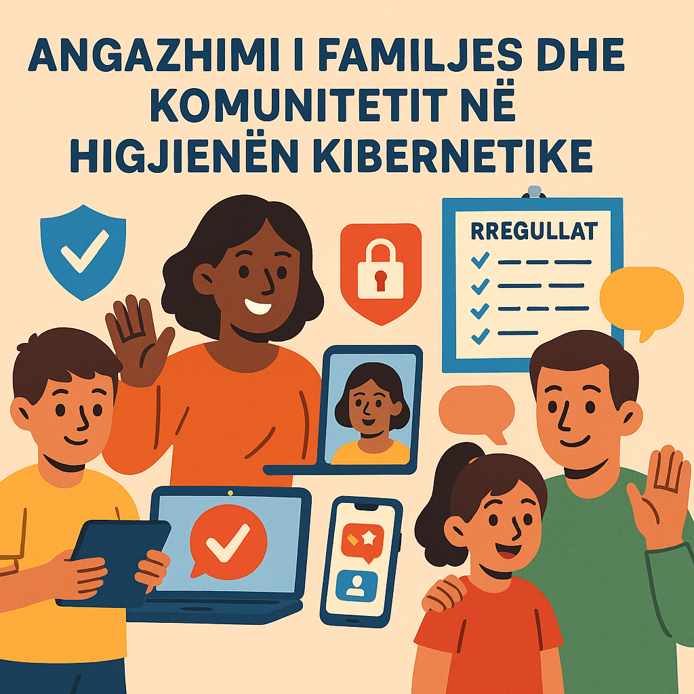

Angazhimi efektiv përfshin gjithashtu fuqizimin e familjeve që të bashkëpunojnë në zhvillimin e strategjive të higjienës kibernetike në nivel shkolle. Prindërit mund të shërbejnë në komitete për sigurinë digjitale, të ndihmojnë në rishikimin e Politikave të Përdorimit të Pranueshëm (AUP), ose të mbështesin realizimin e aktiviteteve të udhëhequra nga nxënësit mbi sigurinë kibernetike. Përfshirja e zërit të familjes në planifikim dhe marrjen e vendimeve ndërton besim dhe forcon rolin e komunitetit në mbrojtjen e nxënësve online (Family Online Safety Institute, 2022).

Kompanitë teknologjike dhe organizatat qytetare gjithashtu mund të jenë aleatë të vlefshëm. Partneritetet publike-private mund t’u ofrojnë shkollave burime trajnimi, pajisje ose financim për nisma të sigurisë kibernetike. Programe si **Google’s Family Link**, **Mozilla’s Internet Health Report**, ose **Smart Talk** i PTA-së Kombëtare ofrojnë udhëzime të strukturuara për vendimmarrje digjitale të përbashkët midis prindërve dhe fëmijëve.

Është e rëndësishme që mesazhet për sigurinë digjitale të jenë në përputhje në të gjitha mjediset ku fëmijët ndërveprojnë. Për shembull, përputhshmëria midis politikave të shkollës, praktikave të shtëpisë dhe fushatave publike redukton konfuzionin dhe forcon normat e sjelljes. Shkollat duhet të inkurajojnë biseda të rregullta midis nxënësve dhe familjeve për rreziqet online dhe mënyrat e reagimit — idealisht duke përdorur udhëzues të dhënë nga shkolla.

Duke ndërtuar partneritete të forta dhe të informuara me familjet dhe organizatat komunitare, shkollat zgjerojnë ndikimin dhe efektivitetin e përpjekjeve të tyre për higjienë kibernetike. Një front i bashkuar siguron që nxënësit të mbështeten në zhvillimin e sjelljeve online të sigurta, të respektueshme dhe të përgjegjshme — kudo që të lidhen.

**7. Aspektet Ligjore dhe Etike në Mbrojtjen e të Dhënave të Nxënësve**

Mbledhja, ruajtja dhe përdorimi i të dhënave të nxënësve ngre shqetësime të rëndësishme ligjore dhe etike që shkollat duhet t’i adresojnë në mënyrë proaktive. Me institucionet arsimore që mbështeten gjithnjë e më shumë në platformat digjitale për të menaxhuar regjistrat akademikë, analizat e të nxënit dhe mjetet e komunikimit, rritet potenciali për keqpërdorim ose trajtim të gabuar të informacionit personal. Një kuadër i plotë i higjienës kibernetike duhet të marrë parasysh si pajtueshmërinë me standardet rregullatore ashtu edhe promovimin e një administrimi etik të të dhënave.

Në aspektin ligjor, shkollat në shumë vende janë subjekt i ligjeve strikte për mbrojtjen e të dhënave. Në Bashkimin Evropian, **Rregullorja e Përgjithshme për Mbrojtjen e të Dhënave (GDPR)** kërkon që shkollat të sigurojnë pëlqimin e prindërve për përpunimin e të dhënave të fëmijëve, të kryejnë **Vlerësime të Ndikimit mbi Mbrojtjen e të Dhënave (DPIA)** kur zbatojnë teknologji të reja dhe të garantojnë transparencë në praktikat e mbledhjes së të dhënave. Mospajtueshmëria mund të rezultojë në gjoba të mëdha dhe dëmtim të reputacionit. Ndërkohë, në Shtetet e Bashkuara, **Ligji për të Drejtat dhe Privatësinë Arsimore të Familjes (FERPA)** dhe **Ligji për Mbrojtjen e Privatësisë Online të Fëmijëve (COPPA)** rregullojnë përdorimin e të dhënave të nxënësve, duke theksuar të drejtat e prindërve për të aksesuar dhe kontrolluar të dhënat arsimore, si dhe duke kufizuar mbledhjen e informacionit nga fëmijët nën moshën 13 vjeç (Departamenti Amerikan i Arsimit, 2021).

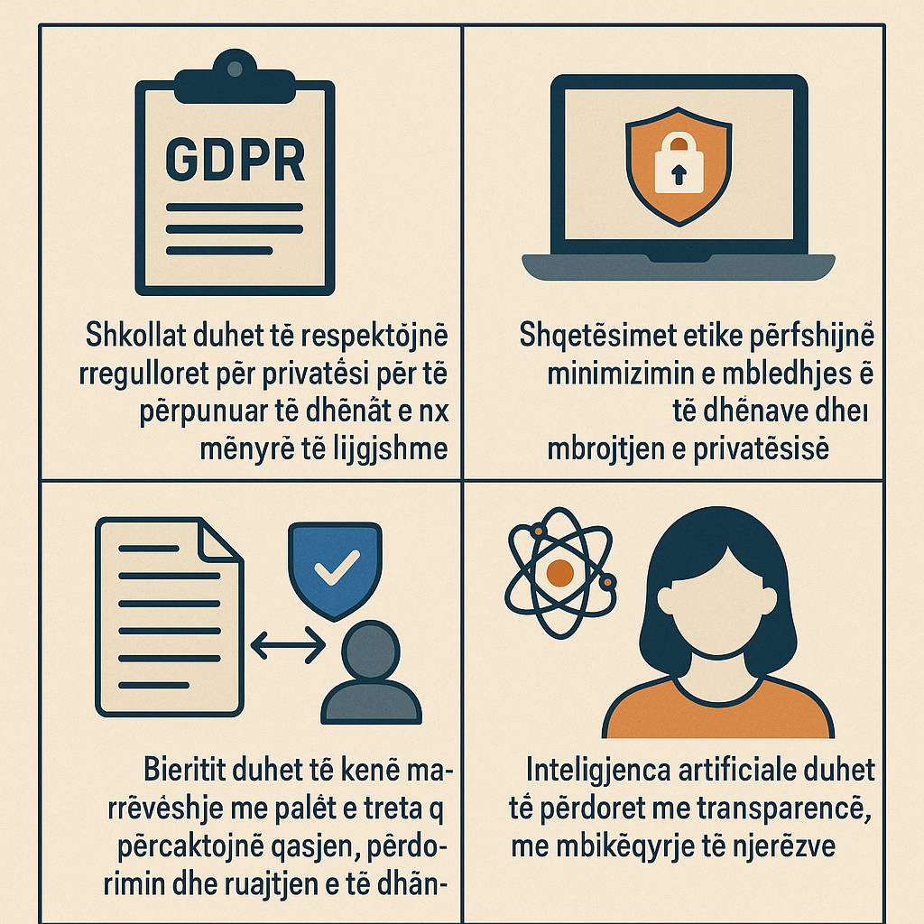

Megjithë ekzistencën e këtyre rregulloreve, ekzistojnë boshllëqe në zbatim dhe interpretim. Shumë ofrues të teknologjisë arsimore të palëve të treta operojnë në zona të errëta ligjore, duke ofruar mjete që mbledhin sasi të mëdha të të dhënave të sjelljes dhe biometrike pa kuptim të qartë nga përdoruesit. Shkollat duhet të verifikojnë me kujdes këta ofrues dhe të krijojnë marrëveshje formale që përcaktojnë të drejtat e aksesit në të dhëna, periudhat e ruajtjes dhe protokollet për reagim në rast shkeljesh (Privacy International, 2020).

Përtej detyrimeve ligjore, konsideratat etike janë thelbësore për krijimin e një mjedisi mësimor digjital të përgjegjshëm. Shkollat duhet të pranojnë asimetrinë e fuqisë midis institucioneve dhe nxënësve — veçanërisht të miturve — kur bëhet fjalë për të dhënat. Menaxhimi etik kërkon që shkollat të kufizojnë mbledhjen e të dhënave vetëm në atë që është rreptësisht e nevojshme, të shmangin teknologjitë e mbikëqyrjes invazive dhe të edukojnë nxënësit për të drejtat dhe përgjegjësitë e tyre digjitale (OECD, 2022).

Një shqetësim në rritje është përdorimi i inteligjencës artificiale dhe vendimmarrjes algoritmike në mjediset arsimore. Mjetet analitike parashikuese mund të ndihmojnë në identifikimin e nxënësve në rrezik dështimi ose braktisjeje, por gjithashtu rrezikojnë të përforcojnë paragjykimet ose të shkelin privatësinë. Transparenca në funksionimin e këtyre sistemeve, si dhe mundësia për mbikëqyrje njerëzore dhe apelim, janë masa mbrojtëse etike thelbësore (Komisioni Evropian, 2021).

Për më tepër, edukimi për qytetari digjitale duhet të përfshijë diskutime mbi privatësinë e të dhënave, pëlqimin e informuar dhe pasojat shoqërore të “kapitalizmit të mbikëqyrjes”. Inkurajimi i nxënësve për të shqyrtuar në mënyrë kritike se si mblidhen dhe përdoren të dhënat e tyre — si brenda ashtu edhe jashtë sistemit shkollor — ndihmon në formimin e një brezi përdoruesish të teknologjisë më të ndërgjegjshëm dhe etikë.

Me pak fjalë, pajtueshmëria ligjore është dyshemeja, jo tavani, i mbrojtjes së përgjegjshme të të dhënave të nxënësve. Shkollat duhet të kombinojnë respektimin rigoroz të rregulloreve me një përkushtim parimor ndaj praktikave etike, duke siguruar që teknologjia t’i shërbejë misionit arsimor pa kompromentuar dinjitetin apo autonominë e nxënësve.

**8. Planifikimi i Reagimit ndaj Incidenteve dhe Zbutja e Rrezikut**

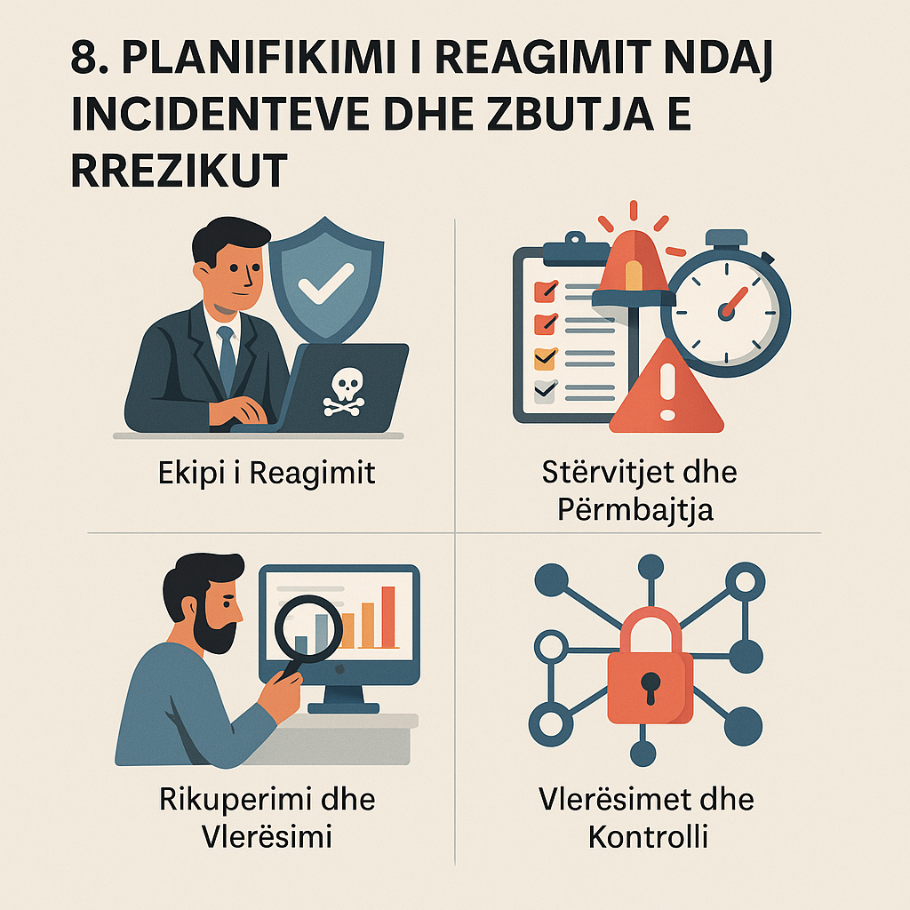

Pavarësisht përpjekjeve më të mira për të parandaluar kërcënimet kibernetike, asnjë sistem nuk është plotësisht i paprekshëm. Prandaj, shkollat duhet të zhvillojnë dhe të përditësojnë rregullisht **plane të përgjigjes ndaj incidenteve** (IRP) të plota, të cilat udhëheqin veprimet në rast të shkeljeve të sigurisë kibernetike. Një IRP përshkruan procedurat dhe përgjegjësitë që nevojiten për të zbuluar, përmbajtur, reaguar dhe rikuperuar nga incidente kibernetike si sulmet ransomware, rrjedhjet e të dhënave dhe sulmet e mohimit të shërbimit (DoS).

Një IRP e fortë zakonisht përfshin formimin e një **ekipi ndërdisiplinor të reagimit**, të përbërë nga personel IT, administratorë të shkollës, këshilltarë ligjorë, personel komunikimi dhe—në disa raste—përfaqësues të zbatimit të ligjit ose konsulentë të sigurisë kibernetike. Çdo anëtar i ekipit duhet të ketë role të përcaktuara qartë dhe qasje në informacion urgjent të kontaktit dhe kanale të sigurta komunikimi. Këto ekipe janë përgjegjëse për koordinimin e një reagimi në kohë që jep përparësi rikthimit të sistemeve dhe transparencës me palët e prekura (Ponemon Institute, 2020).

**Përgatitja është çelësi.** Shkollat duhet të zhvillojnë ushtrime të rregullta në tryezë dhe simulime për të testuar aftësinë e tyre për reagim në kushte reale. Këto stërvitje duhet të vlerësojnë efektivitetin e protokolleve të ngritjes së alarmit, proceseve të vendimmarrjes dhe strategjive të komunikimit. Rezultatet e tyre duhet të informojnë përmirësimet e vazhdueshme në planin e përgjigjes dhe përmbajtjen e trajnimeve.

Gjatë një incidenti real, **zbulimi i hershëm dhe përmbajtja** janë thelbësore. Sistemet e monitorimit duhet të jenë në gjendje të identifikojnë anomali, përpjekje të paautorizuara për hyrje dhe veprimtari të malware-it. Pasi të konfirmohet një çështje, ekipi i reagimit duhet të veprojë shpejt për të izoluar sistemet e prekura dhe për të parandaluar përhapjen e mëtejshme. Në të njëjtën kohë, duhet të nisin komunikimet e brendshme dhe të jashtme, duke siguruar që stafi, nxënësit, familjet dhe partnerët të informohen pa krijuar panik ose zbuluar informacione të ndjeshme (National Institute of Standards and Technology [NIST], 2021).

**Hapat e rikuperimit pas incidentit** përfshijnë rikthimin e të dhënave nga rezervimet, analizën forenzike për të përcaktuar shkakun kryesor dhe dokumentimin e ngjarjes për qëllime ligjore dhe audituese. Shkollat duhet gjithashtu të vlerësojnë ndikimin e shkeljes në vazhdimësinë e mësimit, besimin e publikut dhe reputacionin institucional. Raportimi transparent ndaj rregullatorëve dhe, kur është e përshtatshme, ndaj publikut, është jetik për ruajtjen e llogaridhënies dhe forcimin e qëndrueshmërisë në sektorin arsimor (Data Quality Campaign, 2022).

**Zbutja e rrezikut** plotëson reagimin ndaj incidenteve duke reduktuar gjasat për sulme dhe duke minimizuar ndikimin e tyre potencial. Kjo përfshin zhvillimin e **vlerësimeve të rregullta të rrezikut**, ndarjen e rrjeteve për të kufizuar lëvizjen e sulmuesve, zbatimin e **kontrolleve të aksesit minimal të nevojshëm**, dhe mbajtjen e **inventarëve të përditësuar** të pajisjeve dhe softuerëve. Shkollat gjithashtu duhet të vendosin politika të qarta për **përdorimin e pajisjeve personale (BYOD)** dhe të ndalojnë përdorimin e aplikacioneve të paautorizuara ose të pambështetura (Center for Internet Security, 2022).

Në thelb, **reagimi ndaj incidenteve dhe zbutja e rrezikut** duhet të integrohen në funksionimin e përditshëm të shkollës dhe jo të trajtohen si përgjegjësi të izoluara të departamentit IT. Duke zhvilluar një kulturë përgatitjeje dhe përmirësimi të vazhdueshëm, shkollat mund të ndërtojnë **qëndrueshmëri ndaj kërcënimeve në zhvillim** dhe të ruajnë **besimin e komunitetit të tyre**.

**9. Studime Ndërkombëtare të Rasteve mbi Sigurinë Kibernetike në Shkolla**

Studimi i mënyrës se si vende të ndryshme dhe sistemet e tyre arsimore adresojnë sigurinë kibernetike ofron njohuri të vlefshme për përmirësimin e praktikave të higjienës kibernetike në shkolla në nivel global. Edhe pse konteksti ndryshon gjerësisht nga vendi në vend, iniciativat e suksesshme shpesh ndajnë elemente të përbashkëta: kuadër politikash të forta, mbështetje të centralizuar, përfshirje të komunitetit dhe investim në ngritjen e kapaciteteve.

Në Mbretërinë e Bashkuar, Qendra Kombëtare për Sigurinë Kibernetike (NCSC) ka luajtur një rol kyç në drejtimin e praktikave të sigurisë në institucionet arsimore. Paketa e tyre “Cyber Security for Schools” ofron burime si modele politikash, lista kontrolli për auditim dhe module trajnimi për stafin. Për më tepër, shkollat në MB përfitojnë nga partneritetet me forcat e rendit dhe ekipet kombëtare CERT për menaxhimin e incidenteve dhe raportimin e kërcënimeve në zhvillim. Shkollat inkurajohen të kryejnë vetëvlerësime për sigurinë kibernetike dhe të ndajnë të dhëna të anonimizuara për të ndihmuar në zhvillimin e politikave kombëtare (NCSC, 2022).

Në Finlandë, siguria kibernetike është e integruar drejtpërdrejt në kurrikulën kombëtare që në arsimin fillor. Nxënësit njihen me konceptet e sigurisë digjitale që herët, dhe mësimet shtrihen më tej në përdorimin etik të teknologjisë, mbrojtjen e të dhënave dhe edukimin mediatik. Modeli finlandez thekson barazinë, duke siguruar që të gjithë nxënësit — pavarësisht prejardhjes socio-ekonomike — të kenë akses në arsim digjital cilësor dhe mbështetje. Ky integrim sistemik është vlerësuar për promovimin jo vetëm të kompetencës, por edhe të përgjegjësisë qytetare në mjedise digjitale (European Schoolnet, 2021).

Australia ka ndjekur një qasje të decentralizuar por të bashkërenduar përmes Komisionerit për Siguri Digjitale (eSafety Commissioner), i cili ofron udhëzime për shkollat publike dhe private. Platforma ofron burime të përshtatura për nxënësit, prindërit dhe edukatorët, duke trajtuar tema si bullizmi kibernetik, abuzimi me imazhe dhe mirëqenia digjitale. Gjithashtu, mban mjete raportimi për dëme online, duke mundësuar reagim të shpejtë nga institucionet. Shkollat inkurajohen ta përfshijnë sigurinë kibernetike në politikat e tyre për mirëqenien dhe të nxisin bashkëpunimin ndërsektorial (eSafety Commissioner, 2022).

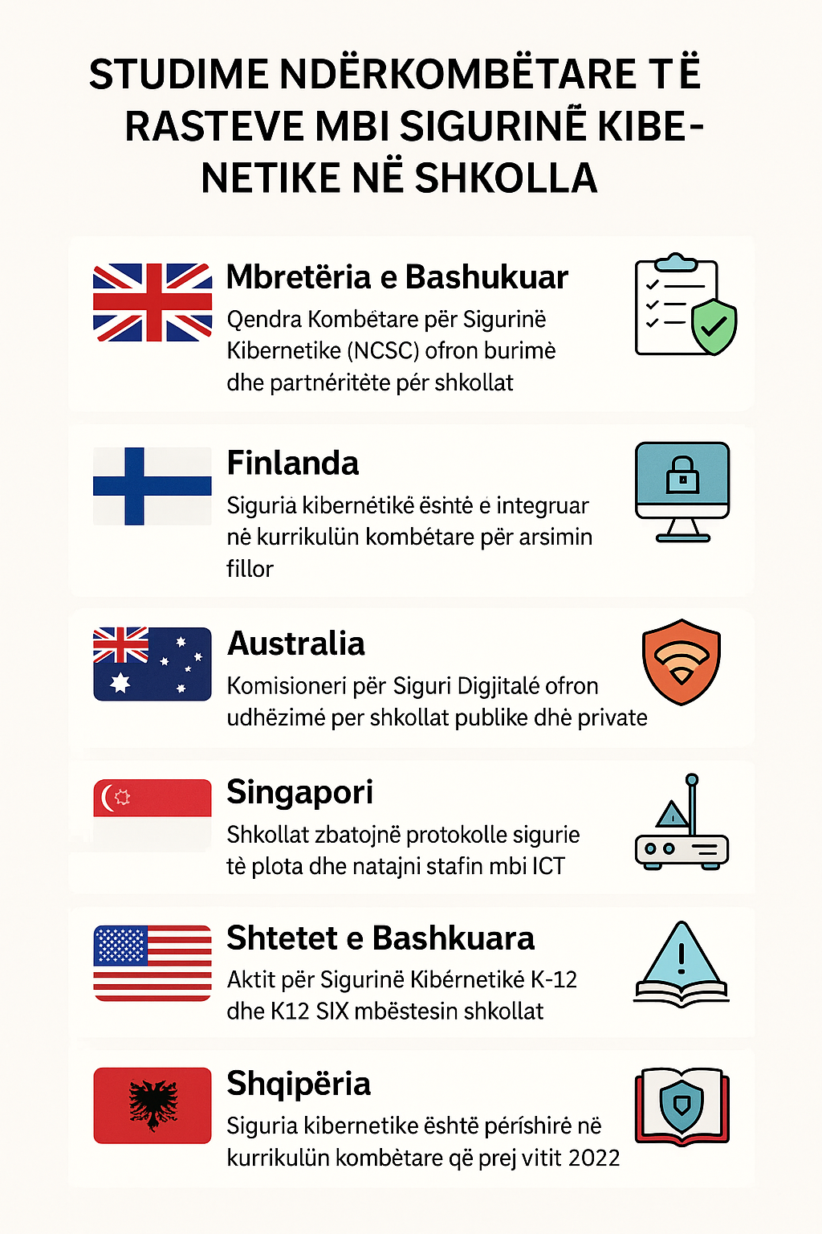

Singapori përfaqëson një sistem arsimor teknologjikisht të avancuar që i jep përparësi infrastrukturës dhe ndërgjegjësimit për sigurinë kibernetike. Ministria e Arsimit kërkon nga shkollat të zbatojnë protokolle të plota sigurie, të kryejnë vlerësime të cenueshmërisë dhe të edukojnë stafin përmes Kuadrit të Kompetencës në ICT. Fushatat publike si “Cyber Wellness” promovojnë sjellje të shëndetshme digjitale përmes lojërave, tregimeve dhe iniciativave të udhëhequra nga bashkëmoshatarët. Veçanërisht, strategjia e Singaporit përfshin partneritete të fuqishme publike-private, me mbështetje nga kompani si Singtel dhe GovTech (Ministria e Arsimit Singapor, 2020).

Në Shtetet e Bashkuara, përpjekjet ndryshojnë ndjeshëm sipas shteteve dhe distrikteve. Megjithatë, iniciativa kombëtare si Aktit për Sigurinë Kibernetike K-12 dhe puna e K12 SIX ofrojnë udhëzime dhe inteligjencë për kërcënimet për ekipet IT në shkolla. Siguria kibernetike po njihet gjithnjë e më shumë edhe në programet federale të financimit të arsimit, duke i mundësuar distrikteve të investojnë në infrastrukturë të sigurt, trajnimin e stafit dhe sigurimin ndaj rreziqeve kibernetike (K12 Security Information Exchange, 2021).

Në Shqipëri, siguria kibernetike po zë gjithnjë e më shumë vend në sistemin arsimor përmes një qasjeje gjithëpërfshirëse. Që prej vitit 2022, kjo tematikë është përfshirë në kurrikulën kombëtare për arsimin parauniversitar, duke u mësuar nxënësve koncepte si siguria online, mbrojtja e të dhënave personale dhe përdorimi i përgjegjshëm i teknologjisë, si në lëndë të dedikuara ashtu edhe brenda lëndëve ekzistuese. Gjatë Muajit të Sigurisë në Internet 2025, mbi 1.100 shkolla organizuan sesione ndërgjegjësimi në bashkëpunim me Ministrinë e Arsimit dhe Sportit dhe me këshillat e prindërve. Në të njëjtën kohë, Autoriteti Kombëtar për Sigurinë Kibernetike (AKSK) ka nisur programe trajnimi për mësuesit dhe përgjegjësit e sigurisë në shkolla, duke u fokusuar në tema si bullizmi digjital, ngacmimi seksual, rreziqet nga lojërat online dhe mbrojtja e të dhënave. Shqipëria bashkëpunon gjithashtu me organizata ndërkombëtare si ITU për të përmirësuar standardet e mbrojtjes së fëmijëve në internet, ndërsa universitetet vendase ofrojnë programe master në fushën e sigurisë së informacionit. Së fundmi, po punohet për ngritjen e një Akademie të Sigurisë Kibernetike për zhvillimin e mëtejshëm të kapaciteteve kombëtare.

Këto studime rasti tregojnë se siguria efektive kibernetike në shkolla kërkon më shumë se mbrojtje teknike; ajo varet nga udhëheqja e qëndrueshme, përputhja kulturore dhe bashkëpunimi në të gjithë ekosistemin. Duke mësuar nga praktikat më të mira ndërkombëtare dhe duke i përshtatur ato në kontekstet lokale, shkollat në mbarë botën mund të rrisin qëndrueshmërinë e tyre dhe të nxisin një mjedis mësimor digjital më të sigurt për të gjithë nxënësit.

**10. Ndikimi Psikosocial i Kërcënimeve Kibernetike te Nxënësit**

Kërcënimet kibernetike në mjediset arsimore shkojnë përtej ndërprerjeve teknike — ato mund të ndikojnë thellësisht në mirëqenien psikologjike të nxënësve, angazhimin e tyre akademik dhe zhvillimin social. Meqenëse platformat digjitale janë bërë pjesë e pandashme e jetës së përditshme të nxënësve, ata janë gjithnjë e më të ekspozuar ndaj sjelljeve të dëmshme online si **bulizmi kibernetik**, **doxing** (zbulimi publik i të dhënave personale) dhe **përmbajtje shfrytëzuese**, të cilat mund të çojnë në pasoja emocionale afatgjata.

**Bulizmi kibernetik**, në veçanti, është lidhur vazhdimisht me nivele të larta ankthi, depresioni dhe izolimi social te adoleshentët. Viktimat mund të përjetojnë rënie në performancën akademike, shmangie të aktiviteteve shkollore dhe në raste ekstreme, edhe mendime vetëvrasëse. Ndryshe nga bulizmi tradicional, abuzimi online mund të ndodhë vazhdimisht, pa ndërprerje, pasi viktimat nuk mund të shpëtojnë lehtësisht nga kërcënimet për shkak të pranisë së përhershme të smartfonëve dhe rrjeteve sociale (Kowalski et al., 2014).

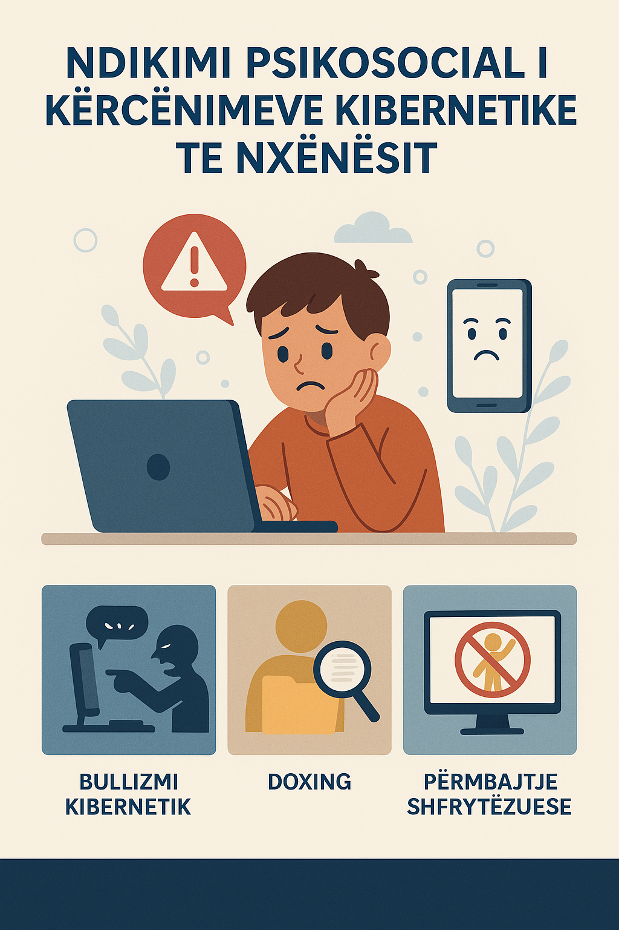

Stresi psikologjik përkeqësohet më tej nga incidente të **imitimit online**, **hakerimit të llogarive në rrjetet sociale**, dhe **shpërndarjes së imazheve private pa pëlqim**. Këto sulme minojnë ndjenjën e autonomisë së nxënësve, besimin ndaj figurave autoritare dhe vetëbesimin e tyre në kompetencat digjitale. Për më tepër, nxënësit që përfshihen në sjellje agresive online — qoftë si agresorë apo si dëshmitarë pasivë — mund të përballen me pasoja negative zhvillimore si **desensibilizimi**, **normalizimi i dëmtimit** dhe **ulja e empatisë** (Patchin & Hinduja, 2018).

Ekspozimi ndaj **shkeljeve të të dhënave** ose **vjedhjes së identitetit** mund të shkaktojë gjithashtu stres emocional. Kur nxënësit mësojnë se të dhënat e tyre personale apo akademike janë aksesuar pa leje, ata mund të ndiejnë frikë, konfuzion dhe humbje të besimit në aftësinë e institucionit për t’i mbrojtur. Këto ndjenja intensifikohen kur incidentet nuk komunikohen në mënyrë transparente ose kur mungon mbështetja e duhur.

Për të adresuar këto efekte psikosociale, shkollat duhet të ndjekin një **qasje holistike**. Së pari, **shërbimet e shëndetit mendor** duhet të integrohen në politikat e sigurisë kibernetike dhe planet e reagimit ndaj incidenteve. Këshilltarët shkollorë duhet të trajnohen për të njohur shenjat e traumës digjitale dhe për të ofruar mbështetje të menjëhershme. **Bashkëpunimi mes stafit IT, edukatorëve dhe profesionistëve të shëndetit mendor** është thelbësor për zhvillimin e protokolleve të reagimit që vendosin përparësi mirëqenies së nxënësve.

Së dyti, kurrikula duhet të përfshijë **arsimin për empatinë digjitale**. T’u mësohet nxënësve të kuptojnë se si veprimet e tyre online ndikojnë tek të tjerët ndihmon në **nxitjen e dhembshurisë**, **uljen e sjelljeve të dëmshme** dhe **krijimin e një mjedisi më të sigurt online**. Programe si **SEL (Social and Emotional Learning)** mund të përshtaten për të përfshirë skenarë digjitalë, duke ndihmuar nxënësit të ndërtojnë **qëndrueshmëri emocionale dhe ndërpersonale** (Livingstone & Stoilova, 2021).

Së fundi, **zëri i nxënësve** duhet të jetë në qendër të hartimit të strategjive parandaluese dhe reagimeve. Duke përfshirë të rinjtë në **mentorimin mes bashkëmoshatarëve**, **zhvillimin e politikave shkollore** dhe **aktivizmin për sigurinë online**, shkollat i fuqizojnë ata të bëhen **agjentë të ndryshimit** në komunitetet e tyre digjitale.

Të kuptuarit e dimensioneve psikosociale të kërcënimeve kibernetike është thelbësor për krijimin e reagimeve shkollore që janë efektive dhe njerëzore. Shkollat që integrojnë **sigurinë digjitale me mirëqenien emocionale** janë më të përgatitura për të kultivuar një **mjedis mësimor që është njëkohësisht i sigurt dhe mbështetës**.

**Përfundime**

Higjiena kibernetike në mjediset arsimore nuk është më një praktikë opsionale — ajo është një komponent thelbësor për ruajtjen e mirëqenies digjitale dhe emocionale të nxënësve, edukatorëve dhe sistemeve institucionale. Meqë peizazhi digjital po evoluon me ritme të shpejta, shkollat përballen jo vetëm me një valë në rritje kërcënimesh teknike, por edhe me një përgjegjësi gjithnjë e më të madhe për të ndërtuar mjedise që janë njëkohësisht të sigurta dhe mbështetëse.

Ky udhëzues ka eksploruar një gamë të gjerë dimensionesh të higjienës kibernetike, që nga praktikat themelore të sigurisë dhe integrimi në kurrikulë, deri te ndikimet mbi shëndetin mendor dhe shembuj të politikave globale. Ajo që del qartë nga të gjitha këto fusha është se siguria kibernetike në arsim kërkon një **qasje të tërësishme sistemore**. Mbrojtjet teknike, si menaxhimi i fjalëkalimeve, përditësimet e softuerëve dhe monitorimi i kërcënimeve, duhet të shoqërohen me **përpjekje edukative proaktive**, krijim politikash gjithëpërfshirëse dhe partneritete të forta me komunitetin.

Për më tepër, **nxënësit nuk duhet të trajtohen si përfitues pasivë të mbrojtjes**, por si **pjesëmarrës aktivë në kulturën e sigurisë digjitale**. Përmes ndërgjegjësimit, fuqizimit dhe empatisë digjitale, të rinjtë mund të kontribuojnë në krijimin e hapësirave të sigurta online që nxisin të nxënit, bashkëpunimin dhe kreativitetin.

Ndërsa shkollat shohin nga e ardhmja, **integrimi i sigurisë kibernetike në çdo aspekt të jetës arsimore** — nga infrastruktura deri te mësimdhënia — do të jetë thelbësor. Duke ndërtuar **themele të forta që sot**, shkollat mund të sigurojnë që nxënësit të jenë të pajisur jo vetëm për të lundruar në botën digjitale, por edhe për ta formuar atë në mënyrë të sigurt, etike dhe me vetëbesim.

Higjiena kibernetike është një **përgjegjësi e përbashkët**, dhe suksesi i saj varet nga përpjekjet e koordinuara të edukatorëve, familjeve, politikbërësve dhe vetë nxënësve. Me **veprim të qëllimshëm dhe përkushtim të vazhdueshëm**, shkollat mund ta shndërrojnë sigurinë kibernetike nga një sfidë teknike në një **platformë për përsosmëri arsimore gjithëpërfshirëse**.

**Bibliografi**

* **Be Internet Awesome. (2023).** Kurrikula "Bëhu Internet i Zgjuar". Google. <https://beinternetawesome.withgoogle.com/en_us>
* **Center for Internet Security. (2022).** Kontrollët CIS v8. <https://www.cisecurity.org/controls>
* **Cecchinato, M. E., Cox, A. L., & Bird, J. (2021).** Mirëqenia digjitale dhe të nxënit: Një perspektivë socio-teknike. *Computers & Education*, 167, 104175.
* **CISA. (2022).** Mbrojtja e së ardhmes sonë: Partneritet për të siguruar institucionet K–12 nga kërcënimet kibernetike. Agjencia Amerikane për Sigurinë Kibernetike dhe të Infrastrukturës.
* **Common Sense Media. (2022).** Kurrikula për qytetarinë digjitale. <https://www.commonsense.org/education>
* **ConnectSafely. (2022).** Udhëzues dhe burime për prindërit. <https://www.connectsafely.org>
* **CoSN. (2021).** Nxitja e inovacionit në arsimin K-12: Pengesat dhe përshpejtuesit e vitit 2021. Konsorciumi për Rrjetëzim të Shkollave.
* **Cyber.org. (2023).** Burime për edukimin në sigurinë kibernetike. <https://www.cyber.org>
* **Data Quality Campaign. (2022).** Gjendja e privatësisë së të dhënave të nxënësve. <https://dataqualitycampaign.org>
* **eSafety Commissioner. (2022).** Edukimi për sigurinë online në shkolla. Qeveria Australiane. <https://www.esafety.gov.au>
* **European Commission. (2021).** Udhëzime etike për AI të besueshme. <https://digital-strategy.ec.europa.eu>
* **European Schoolnet. (2021).** Arsimi digjital në Finlandë. <https://www.eun.org>
* **Family Online Safety Institute. (2022).** Raport mbi prindërimin në epokën digjitale. <https://www.fosi.org>
* **Internet Matters. (2023).** Mbështetja e familjeve online. <https://www.internetmatters.org>
* **K12 Security Information Exchange (K12 SIX). (2021).** Gjendja e sigurisë kibernetike në arsimin K-12: Përmbledhje vjetore. <https://www.k12six.org>
* **Kowalski, R. M., Giumetti, G. W., Schroeder, A. N., & Lattanner, M. R. (2014).** Bulizmi në epokën digjitale: Rishikim kritik dhe meta-analizë e kërkimeve për bullizmin kibernetik tek të rinjtë. *Psychological Bulletin*, 140(4), 1073–1137.
* **Livingstone, S., & Byrne, J. (2018).** Të drejtat e fëmijëve në epokën digjitale: Një shkarkim nga fëmijë anembanë botës. LSE Media Policy Brief Series.
* **Livingstone, S., & Stoilova, M. (2021).** Rezultatet e mirëqenies digjitale dhe të mësimit social-emocional në edukimin për sigurinë online të të rinjve. *EU Kids Online*.
* **Microsoft. (2021).** Sinyalet kibernetike: Mbrojtja kundër komprometimit të identitetit. <https://www.microsoft.com/security/blog>
* **Ministry of Education Singapore. (2020).** Edukimi për mirëqenie kibernetike në shkollat e Singaporit. <https://www.moe.gov.sg>
* **National Cyber Security Centre (UK). (2022).** Paketa për sigurinë kibernetike në shkolla. <https://www.ncsc.gov.uk>
* **NIST. (2021).** Udhëzues për trajtimin e incidenteve të sigurisë kompjuterike (SP 800-61 Rev. 2). Instituti Kombëtar i Standardeve dhe Teknologjisë.
* **OECD. (2022).** Etika e mbledhjes së të dhënave dhe e inteligjencës artificiale në arsim. <https://www.oecd.org>
* **Patchin, J. W., & Hinduja, S. (2018).** Sexting si shqetësim në rritje për shëndetin e adoleshentëve: Rishikim i literaturës. *Pediatrics*, 141(Suppl. 2), S189–S193.
* **Ponemon Institute. (2020).** Raporti mbi koston e një shkeljeje të të dhënave. IBM Security.
* **Privacy International. (2020).** Edukimi digjital dhe privatësia e të dhënave të nxënësve. <https://privacyinternational.org>